В задании 1 Вы получали платежные матрицы для игр из следующих задач:

Задача 1. Игроки А и В записывают цифры 1 и 2. Игра состоит в том, что, кроме своей цифры каждый игрок записывает еще и ту цифру, которую по его мнению, записал соперник. Если оба игрока угадали или оба ошиблись, то партия заканчивается вничью; если же угадал только один, то он получает столько очков, какова сумма записанных им цифр.

Проверьте, что у Вас
Платежная матрица игры имеет вид:
 | B1(1;1) | B2(1;2) | B3(2;1) | B4(2;2)
A1(1;1) | 0 | 2 | -3 | 0
A2(1;2) | -2 | 0 | 0 | 3
A3(2;1) | 3 | 0 | 0 | -4
A4(2;2) | 0 | -3 | 4 | 0

С помощью статистического моделирования убедительно(!) подтвердите и проиллюстрируйте графиками, что оптимальные смешанные стратегии игроков описываются следующими законами распределения:

p*=[0 3/5 2/5 0] и q*=[0 3/5 2/5 0] Что можно сказать о цене игры?

Задача 2. Конкурирующие фирмы А и В производят однородный сезонный товар, пользующийся спросом в течение n единиц времени. Доход от продажи товара в единицу времени составляет С ден. ед. Фирма В, будучи более состоятельной, в ходе конкурентной борьбы стремится вытеснить фирму А с рынка сбыта, способствуя своими действиями минимизации ее дохода, не считаясь при этом с временными потерями части своего дохода в надежде наверстать упущенное в будущем. Действующее законодательство не позволяет использовать для этого заведомое занижение цены на товар (прибегать к демпинговым ценам). Единственным допустимым способом достижения своей цели для фирмы В (как и для фирмы А в целях защиты своих интересов на рынке сбыта) остается повышение качества товара и надлежащий выбор момента времени поставки его на рынок сбыта. Уровень спроса на товар зависит от его качества, и в данный момент реализуется тот товар, качество которого выше. Повышение же качества требует дополнительных затрат времени на совершенствование технологии его изготовления и переналадку оборудования. Поэтому будем предполагать, что качество товара тем выше, чем позже он поступает на рынок.
При составлении платежной матрицу игры использовали формулы 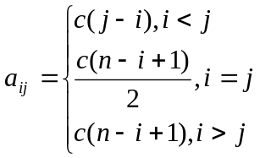
Проверьте, что платежная матрица этой игры для n=5 и С=100 имеет вид:

 | B1 | B2 | B3 | B4 | B5
A1 | 250 | 100 | 200 | 300 | 400
A2 | 400 | 200 | 100 | 200 | 300
A3 | 300 | 300 | 150 | 100 | 200
A4 | 200 | 200 | 200 | 100 | 100
A5 | 100 | 100 | 100 | 100 | 50

С помощью статистического моделирования убедительно(!) подтвердите и проиллюстрируйте графиками, что оптимальные смешанные стратегии игроков описываются следующими законами распределения:

p*=[3/7 0 2/7 2/7 0] и q*=[0 2/7 4/7 1/7 0] Что можно сказать о цене игры?

Задача 3. Для отопления коттеджа в зимний период используется уголь, цена на который зависит от времени года и характера зимы. Летом тонна угля стоит 7.5 ден. ед., в мягкую зиму – 8.5, в обычную – 9.0, а в холодную – 9.5. Расход угля в отопительный сезон полностью определяется характером зимы: на мягкую зиму достаточно 6 тонн, на обычную требуется 7, а в холодную расходуется 8. Арендатор может запасать топливо с лета и, в случае необходимости, пополнять его зимой. Однако продать неиспользованный уголь возможности не будет.

Проверьте Вашу платежную матрицу этой игры:

 | П1(6) | П2(7) | П3(8)
A1(6) | -45 | -54 | -64
A2(7) | -52.5 | -52.5 | -62
A3(8) | -60 | -60 | -60

Подтвердите статистическим моделированием верное решение арендатора.

Задание 4. Используя команду linprog решите следующие задачи линейного программирования(найти максимум и минимум целевой функции)для неотрицательных переменных х

1. 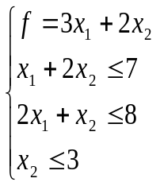

2.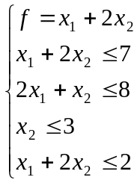

3.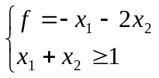

Используя графический метод решения задачи линейного программирования найдите решение и подтвердите ответы.

Усложните условия первых двух задач, преобразовав ограничения в виде ограничений равенств и смешанные (неравенства и равенства). Естественно размерность задачи возрастет.

Проделайте этот пункт с задачами, составленными Вашим соседом по компьютеру.

